学年別生徒数 学校教職員一覧
学年 | 学級 | 生徒数 |  | 計
学年 | 学級 | 男子 | 女子 | 計
１年生 | １組 | １５ | １３ | ２８
１年生 | ２組 | １５ | １２ | ２７
１年生 | ３組 | １５ | １２ | ２７
１年生 | ４組 | １５ | １２ | ２７
１年生 | 計 | ６０ | ４９ | １０９
２年生 | １組 | １８ | １６ | ３４
２年生 | ２組 | １９ | １６ | ３５
２年生 | ３組 | １９ | １６ | ３５
２年生 | 計 | ５６ | ４８ | １０４
３年生 | １組 | ２０ | １８ | ３８
３年生 | ２組 | １９ | １８ | ３７
３年生 | ３組 | ２０ | １７ | ３７
３年生 | 計 | ５９ | ５３ | １１２
城南学級(１～３年) |  | ４ | ４ | ８
城山学級(２～３年) |  | ２ |  | ２
合 計 |  | １７５ | １５０ | ３２５
校長(１)
教頭(１)
教諭(２０)
養護教諭(１)
主任学校栄養職員(１)
講師(１)
事務職員(１)
学校主事(１)
特別支援教育支援員(１)
ＳＣ(１)
ＳＳＷ(１)
ＩＣＴ支援員（１）
学校図書館司書（１）
登校支援員(１)
合計３３名






部活動 校舎配置図
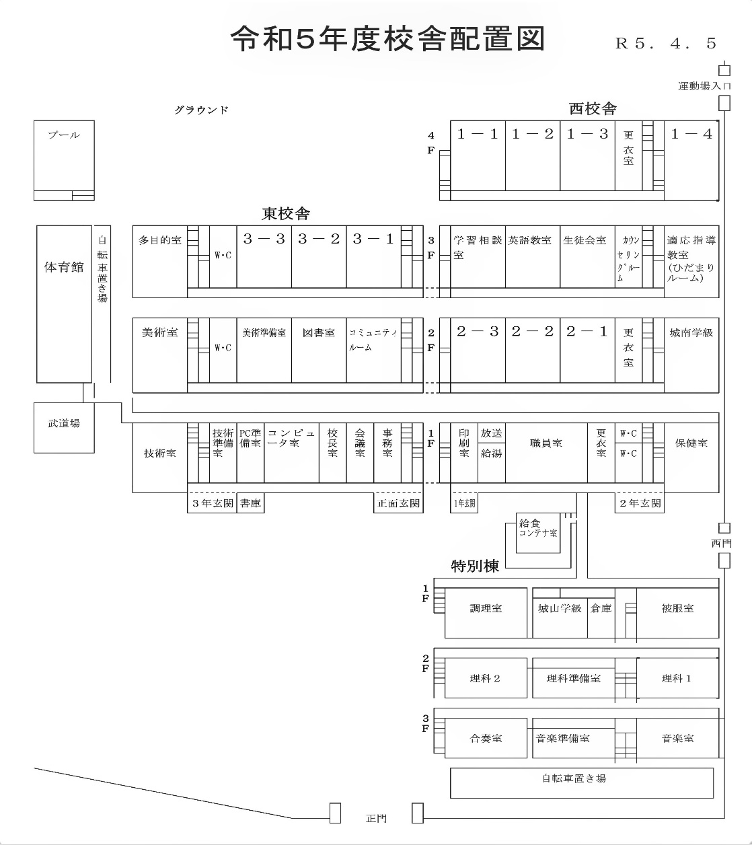
〇男子バスケットボール
〇男子バレーボール
〇女子バレーボール
〇男子ソフトテニス
〇女子ソフトテニス
〇サッカー
〇女子卓球
〇男女陸上
〇吹奏楽
〇美術

１－１

１－２

１－３

１－４

数学教室

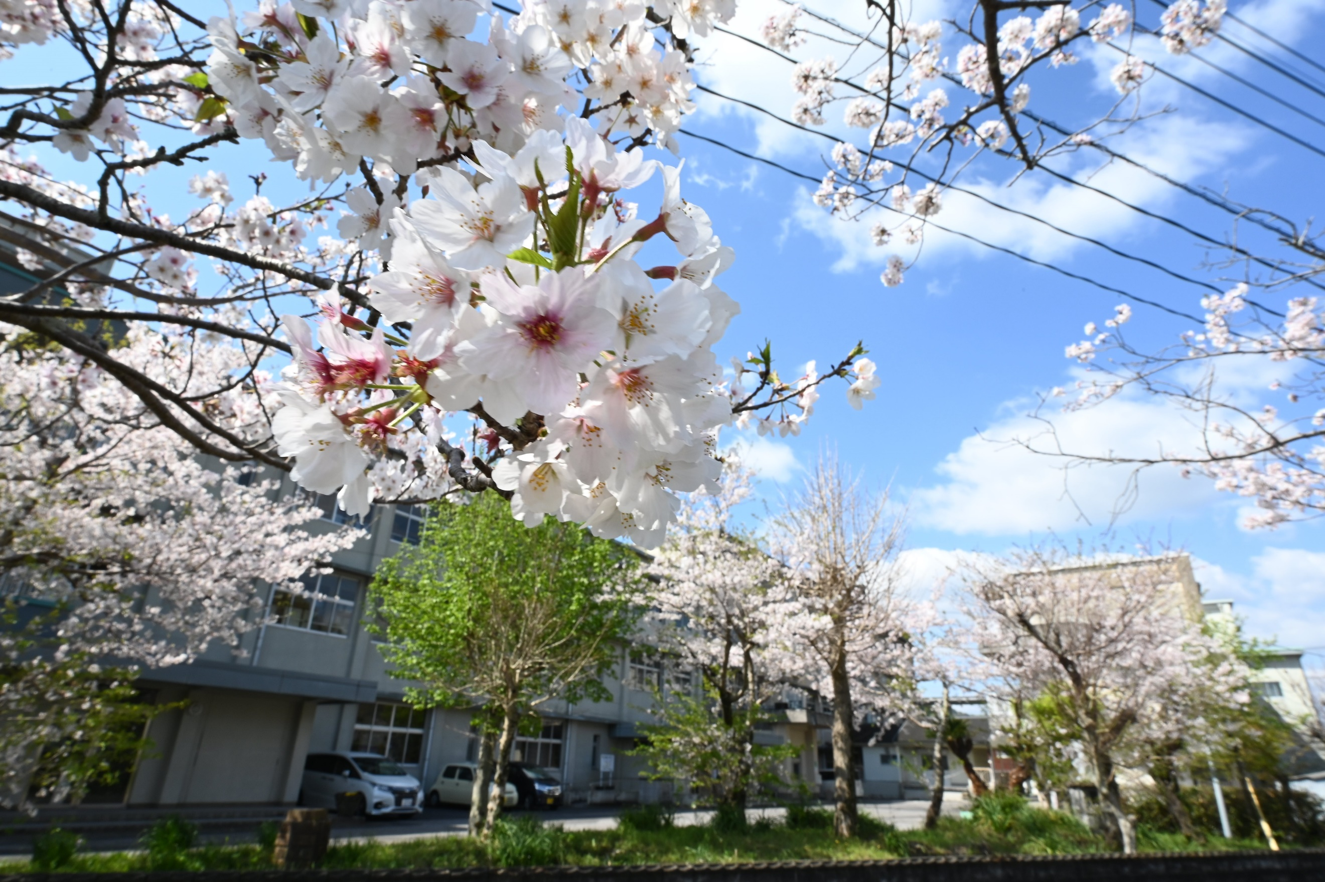



令和８年度

学校要覧
校 歌 作詞 井上 文夫
作曲 辛島 武雄

一 朝日映ゆる城山
水にかげして
緑ふかき山陽の地
さやかなる理想にもえて
ひとすじに学ぶ友垣
あゝ 佐伯 佐伯城南

二 千古つきぬ番匠
海につらなり
清くめぐる長瀬の原
遠き代の歴史をうけて
あたらしき使命にきおう
あゝ 佐伯 佐伯城南

三 誇りたかし若人
こゝにつどいて
光みつる南豊の野
町つくるわれらは泉
国おこすわれらは力
あゝ 佐伯 佐伯城南

校訓
自主
剛健
友愛

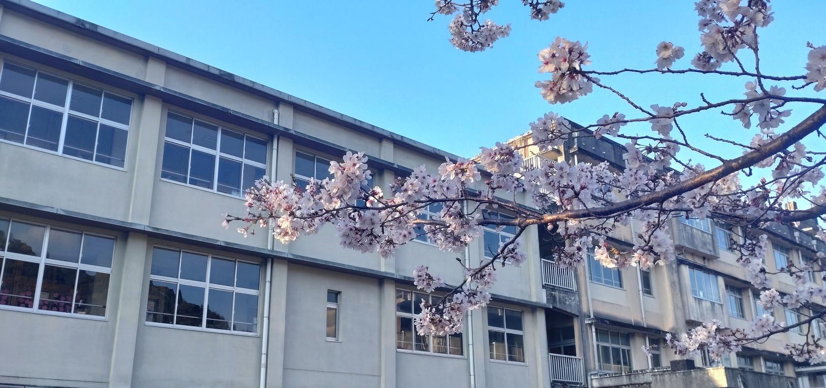
＜学校教育目標＞
主体的に学び、互いに支え合いながら、未来を切り拓く生徒の育成
～「学ぶ1年」、「支える2年」、「残す３年」の取組を通して～

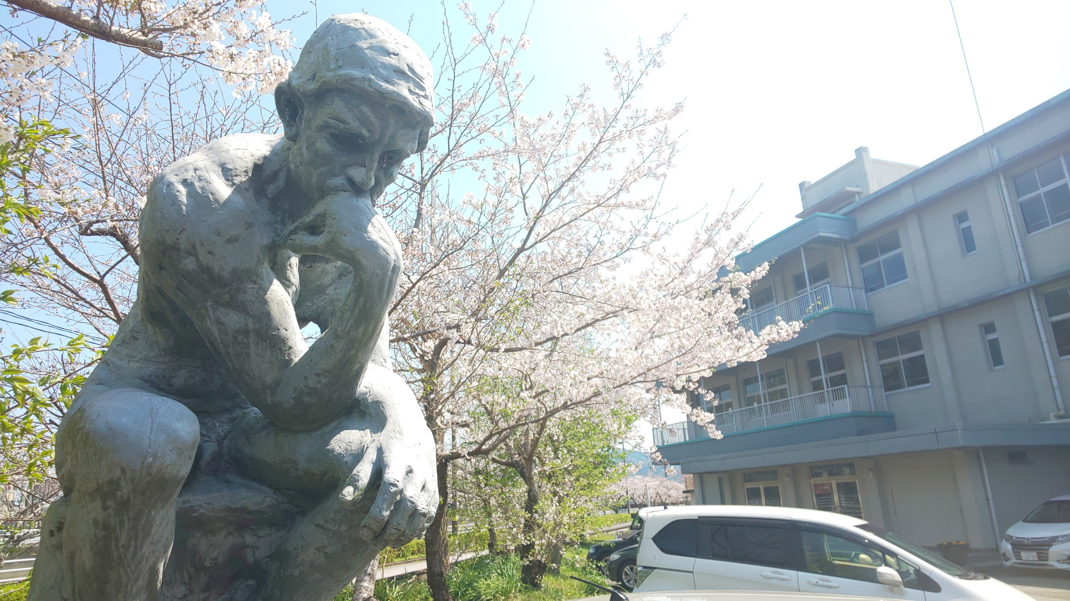
＜重点目標＞
１ 仲間とともに知識・技能の定着に励む生徒の育成
２ 多様な個性を認め、互いに協働する生徒の育成
３ ふるさと佐伯を想い、地域との連携を図る生徒の育成

佐伯市立佐伯城南中学校
〒876-0834 大分県佐伯市城南町17-1
TEL 0972-23-0708 FAX 0972-23-0716
URL http://tyu.oita-ed.jp/saiki/saikijyounan/
E-mail a45020@oen.ed.jp

～令和８年度学校スローガン～
「総力をあげて」

学校の沿革
昭和
22. 新学制実施により、佐伯市立鶴岡中学校設立。
27.28. ９月１日 城南中学校開校。現位置に木造2階建7教室新築。校区を鶴岡小学校、上堅田小学校の全区及び池船とする。
新PTA結成。校歌・校旗制定。木造平屋建5教室竣工。
33. 校舎新築完成。落成式挙行（木造5教室）
36. 鉄筋校舎6教室新築落成式挙行。
38. 体育館落成式挙行、開校10周年記念校歌制定式挙行。
39. 国旗掲揚塔落成.技術教室完成。
44. 入学・卒業記念校門完成。プール竣工式挙行（44.8.23 プール浄化槽完成）虫歯半減運動全国表彰を受ける。
47. 木立中学校と名目統合
48. 木立校舎閉校式挙行、4月1日より実質統合となる。はたちの塔設置。鉄筋新校舎竣工
（48．4．30 鉄筋新校舎より特別教室への渡り廊下竣工）鉄筋新校舎前ロータリー完成、樹木移植完了。
49. 学校正門工事完成（49．9．13 前庭舗装工事着工）
58. 新校舎竣工落成式挙行。
59. 特別棟改築工事完了（音、理、家）
61. パソコン23台視聴覚教室設置。
62. 分離記念碑除幕式。 佐伯南中学校転学生徒 244名へのお別れセレモニー。
平成
2. 武道場落成式。
6. 花壇工事完了（新館、旧館裏庭）
8. 体育館・プール完成落成式挙行。
9. グランド改修完成。特別棟トイレ改修。
10. 第1回国際交流～。旧佐伯市の事業として、姉妹校締結にむけ豪国ツルーア校を訪問（校長以下11名）。本館大規模改造改修完了。
12. ツルーア校との間に姉妹校締結。
13. 給食配膳室完成。
27.28.29 大分県「中学校学力向上対策支援事業」に係る「学びに向かう学校」づくり中核校の指定を受ける（27～29年度）
29.30.31 「中学校学力向上対策３つの提言」推進重点校指定（29～31年度）
令和
2.3.4 大分県「中学校学力向上３つの提言」推進拠点校指定（R2年度～R4年度）
3.4.5 佐伯市学力向上実践研究事業に係る研究指定 テーマ「説明する力」(R3年度～R5年度)

学校経営方針

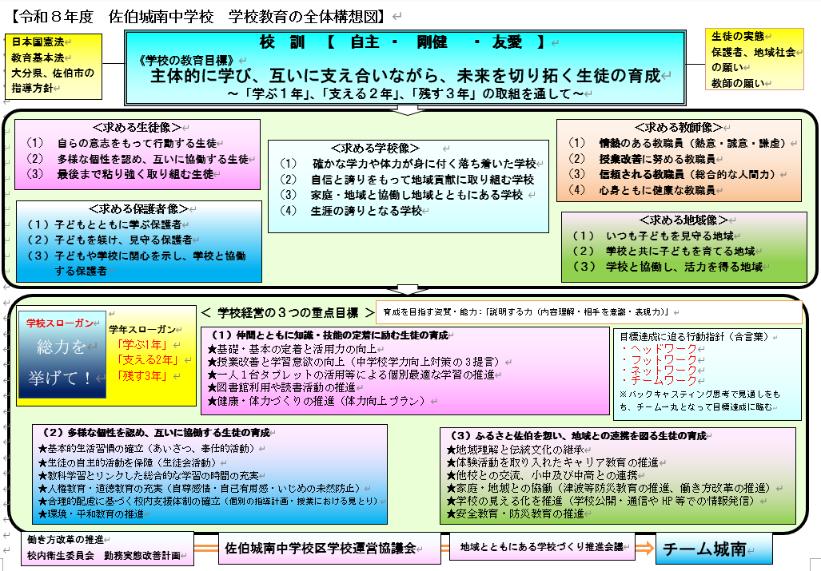

校内研究 研究テーマ「『論理的にわかりやすく説明する力』を身に付けた生徒の育成」

- 令和７年度までの研究「説明する力」で得た知見を「共有知」とした上で、主体的・対話的で
深い学びの実現を目指す授業の更なる推進
〇新大分スタンダードに基づく授業 〇習熟度別指導 〇互見授業・授業研究
〇教科部会 〇若手教員の人材育成 〇生徒による授業評価
〇学習目標 〇学びに向かう学習集団づくり 等
- 家庭との連携

学校運営組織 校長：阿南 義則 教頭：五十川芳香 運営委員会 全体会
各種委員会

研修部
主任：髙橋 勝
庶務部
主任：長澤 章
保健指導部
主任：江藤かおり
生徒指導部
主任：増野大地
進路指導部
主任：髙木 徹
教務部
主任：冨髙 竜行

各 種 研 修 会

主な年間行事

月 | 主 な 行 事 | 月 | 主 な 行 事
４ | 新任式・始業式・第７５回入学式    授業参観・学級懇談  生徒総会  避難訓練 | １０ | 佐伯市駅伝競走大会  ブロック人権研究大会  合唱コンクール  文化祭
５ | 運動会  第１回CS会議 | １１ |   期末テスト  修学旅行
６ | 佐伯市中学校総合体育大会  期末テスト | １２ | 授業参観・学級懇談  終業式
７ |   授業参観・学級懇談  終業式  大分県中学校総合体育大会 | １ | 始業式  入学説明会
８ | 平和授業  始業式  休み明けテスト | ２ | 第３回CS会議  ３年生を送る会  学年末テスト
９ | 第２回ＣＳ会議  後期生徒会役員選挙・生徒総会  高校説明会  ３年職場体験学習  佐伯市中学校新人球技柔剣道陸上大会 | ３ |   第７５回卒業式  新入生体験入学  授業参観・学級懇談  修了式  離任式

